**BỘ GIÁO DỤC VÀ ĐÀO TẠO**

**TRƯỜNG ĐẠI HỌC MỞ THÀNH PHỐ HỒ CHÍ MINH**

**Lê Trần Thiên Vũ**

**<TÊN ĐỒ ÁN NGÀNH>**

**ĐỒ ÁN NGÀNH**

**NGÀNH CÔNG NGHỆ THÔNG TIN**

**TP. HỒ CHÍ MINH, <NĂM>BỘ GIÁO DỤC VÀ ĐÀO TẠO**

**TRƯỜNG ĐẠI HỌC MỞ THÀNH PHỐ HỒ CHÍ MINH**

**Lê Trần Thiên Vũ**

**< TÊN ĐỒ ÁN NGÀNH >**

**Mã số sinh viên: 2151053068**

**ĐỒ ÁN NGÀNH**

**NGÀNH CÔNG NGHỆ THÔNG TIN**

**Giảng viên hướng dẫn: TS. Lê Viết Tuấn**

**TP. HỒ CHÍ MINH, 2024**

LỜI CẢM ƠN

NHẬN XÉT CỦA GIÁO VIÊN HƯỚNG DẪN

TÓM TẮT ĐỐ ÁN NGÀNH

ABSTRACT

**MỤC LỤC**

LỜI CẢM ƠN 1

NHẬN XÉT CỦA GIÁO VIÊN HƯỚNG DẪN 2

TÓM TẮT ĐỐ ÁN NGÀNH 3

ABSTRACT 4

DANH MỤC TỪ VIẾT TẮT 7

DANH MỤC HÌNH VẼ 8

DANH MỤC BẢNG 9

MỞ ĐẦU 10

Chương 1. TỔNG QUAN ĐỀ TÀI 11

1.1. Giới thiệu đề tài 11

1.2. Mục tiêu và phạm vi đề tài 11

1.3. Phương pháp nghiên cứu 12

1.4. Bố cục báo cáo 12

Chương 2. CƠ SỞ LÝ THUYẾT 13

2.1. Ruby On Rails 13

2.1.1. Ruby 13

2.1.2. Giới thiệu công nghệ 13

2.1.3. Kiến trúc 14

2.1.4. Hiện thực project 14

Chương 3. TÊN CHƯƠNG 3 16

3.1. Giới thiệu bài toán 16

3.2. Phân tích hệ thống 17

3.2.1. Usecase 17

3.2.2. Đặc tả usecase 17

3.3. Thiết kế hệ thống 17

3.3.1. Sequence Diagram 17

3.3.2. Activity Diagram 17

3.3.3. Class Diagram 17

3.4. Kiến trúc hệ thống 18

3.5. Kết quả đề tài 18

Chương 4. KẾT LUẬN VÀ HƯỚNG PHÁT TRIỂN 19

4.1. Kết luận 19

4.2. Hướng phát triển 19

TÀI LIỆU THAM KHẢO 20

PHỤ LỤC 21

DANH MỤC TỪ VIẾT TẮT

- Rails: Ruby On Rails

DANH MỤC HÌNH VẼ

**Error! No table of figures entries found.**

DANH MỤC BẢNG

MỞ ĐẦU

Mô hình hỗ trợ học Tiếng Anh dựa trên công nghệ Ruby In Rails và Python mang đến một giải pháp hiệu quả trong việc bắt đầu học Tiếng Anh, nhất là trong thời kỳ ngôn ngữ này đạt được trọng dụng nhiều trong nhiều lĩnh vực của cuộc sống. Nhờ vào hệ thống này, người dùng có thể biết thêm nhiều từ vựng Tiếng Anh bổ ích, các ngữ pháp thú vị và được luyện tập các kỹ năng quan trọng, bao gồm Nghe - Nói - Đọc - Viết, giúp cải thiện trình độ ngày một tốt hơn.

# TỔNG QUAN ĐỀ TÀI

## Giới thiệu đề tài

Ngày nay, yêu cầu khắt khe về trình độ Tiếng Anh đặt ra thử thách trong cơ hội tìm kiếm việc làm của nhiều người, đặc biệt là các sinh viên mới ra trường, nhân viên thường xuyên sử dụng Tiếng Anh. Tuy nhiên, không phải cá nhân nào cũng có khả năng tự trang bị, tiếp thu những kiến thức liên quan đến ngoại ngữ tốt được. Mặt khác, việc trau dồi Tiếng Anh thông qua các trung tâm hoặc các gia sư đòi hỏi một khoảng chi phí tương đối lớn, dẫn đến nhiều người không có cơ hội rèn luyện kỹ năng về ngôn ngữ này. Chính vì thế, một mô hình hỗ trợ người dùng học Tiếng Anh sẽ giúp cho mọi người có thể học ngoại ngữ miễn phí mọi lúc mọi nơi mà chỉ cần thông qua máy tính cầm tay của mình.

## Mục tiêu và phạm vi đề tài

Đề tài này được thực hiện với mong muốn cung cấp các nội dung học tập đa dạng, bao gồm các giáo trình dưới dạng văn bản, audio hoặc video, tích hợp với các dạng bài tập từ trắc nghiệm cho đến điền từ vào chỗ trống, dịch từ, đọc, nói… Ngoài ra, mô hình hứa hẹn đem đến cho người sử dụng một không gian cộng đồng chung, nơi các cá nhân có thể chia sẻ các kinh nghiệm học tập của bản thân, cũng như thành lập các diễn đàn, các nhóm học tập với nhau. Đặc biệt, mô hình có khả năng tư vấn, sắp xếp lịch trình học tập phù hợp dựa trên trình độ hiện tại của mỗi người thông qua các câu hỏi khảo sát, hoặc người dùng có thể lựa chọn tùy chỉnh lộ trình theo nhu cầu của mỗi cá nhân.

Đề tài tập trung vào nhiều đối tượng khác nhau, từ những người chưa bắt đầu học ngoại ngữ, cho đến những đối tượng muốn cải thiện vốn từ, ngữ pháp, các kỹ năng nghe - nói - đọc - viết của bản thân. Dữ liệu cung cấp cho đề tài bao gồm các chủ đề quen thuộc trong cuộc sống như giao tiếp hằng ngày, từ vựng về những thứ xung quanh con người, hay các chủ đề liên quan đến công việc, ngành nghề, thích hợp với những đối tượng sinh viên có nhu cầu ôn thi chứng chỉ hoặc sử dụng chúng cho mục tiêu công việc của mình.

## Phương pháp nghiên cứu

Để quá trình thực hiện mô hình hỗ trợ học tập Tiếng Anh được thuận lợi, cá nhân em đã chọn lọc các phương pháp thực hiện mà em thấy thích hợp. Thứ nhất, khảo sát các sản phẩm tương tự trước đó để học tập cũng như khắc phục các hạn chế mà các sản phẩm này gặp phải, đồng thời thu thập các phương pháp dạy học Tiếng Anh truyền thống và hiện đại sao cho hiệu quả, thiết thực với nhu cầu của từng người. Tiếp theo, thực hiện các khảo sát cho các đối tượng thường xuyên sử dụng các phần mềm học tập này để hiểu rõ hơn về yêu cầu, mong muốn của mỗi cá nhân mà một mô hình hỗ trợ học ngoại ngữ cần phải có. Cuối cùng, xây dựng mô hình dựa trên những thông tin thu thập được, cho một nhóm các đối tượng kiểm thử sản phẩm của cá nhân, ghi nhận các phản hồi từ người dùng, phân tích và lặp lại quá trình này cho đến khi mô hình hoàn chỉnh.

## Bố cục báo cáo

Báo cáo này được phân chia thành bốn chương. Chương hiện tại sẽ thể hiện tổng quan của đề tài này. Chương 2 bao gồm các cơ sở lý thuyết liên quan đến công nghệ sẽ sử dụng trong mô hình (Ruby On Rails, Python). Chương 3 mô tả quá trình xây dựng mô hình, từ giới thiệu bài toán, phân tích hệ thống, thiết kế các lược đồ usecase kèm đặc tả, sequence diagram, cơ sở dữ liệu, kiến trúc của hệ thống. Chương cuối cùng sẽ tóm tắt các kết quả đã đạt được cũng như hướng phát triển sắp tới cho mô hình này.

# CƠ SỞ LÝ THUYẾT

## Ruby On Rails

### Ruby

Trước khi nói đến Ruby On Rails, chúng ta cần được biết đến Ruby, ngôn ngữ lập trình chính khi sử dụng Rails. Ruby được tạo ra bởi Yukihiro “Matz” Matsumoto vào năm 1995 [1]. Đây là một ngôn ngữ lập trình hướng đối tượng tương tự như Java, tất cả các giá trị trong ngôn ngữ này (kể cả giá trị số học, hai giá trị luận lý true và false và giá trị nil - kiểu giá trị null trong Ruby) đều được xem là một đối tượng (object) [2]. Đặc biệt, Ruby không chỉ là một ngôn ngữ mã nguồn mở miễn phí, chúng ta có thể sao chép, chỉnh sửa và phân phối nếu có nhu cầu [3].

### Giới thiệu công nghệ

Ruby On Rails là một framework sử dụng ngôn ngữ lập trình Ruby. Framework này được phát triển và giới thiệu đến cộng đồng vào tháng 7 năm 2004 bởi David Heinemeier Hansson [4]. Framework này hỗ trợ kiến trúc MVC, tạo ra các mẫu có sẵn cho cơ sở dữ liệu, trang web và dịch vụ web. Ngoài ra, nó cũng hỗ trợ các chuẩn web như JSON và XML để trao đổi tài nguyên, đồng thời sử dụng HTML, CSS và Javascript để tạo ra các giao diện trực quan [5].

Rails có thể hoạt động mạnh mẽ mà không cần phụ thuộc vào các thư viện hỗ trợ giống như các ngôn ngữ khác. Lập trình viên có thể làm việc năng suất hơn nhờ vào các tiện ích được cung cấp từ framework này [6]. Framework cho phép người sử dụng có thể định nghĩa lại các module và lớp, lưu code ở dạng chuỗi, thậm chí cả các lớp nền tảng như mảng và chuỗi đều có khả năng thay đổi nhờ vào cơ chế metaprogramming [7]. Bên cạnh đó, người lập trình có thể tiết kiệm được thời gian và công sức thông qua tính năng Scaffold. Đó là một phương pháp hỗ trợ tạo ra các giao diện dùng để quản lý các bảng trong cơ sở dữ liệu, chúng bao gồm các controller, các model và các view gồm tạo, truy xuất, cập nhật và xóa các hàng trong bảng [8]. Còn rất nhiều tính năng thú vị của framework này mà chúng ta có thể khám phá khi tiến hành mô hình này.

### Kiến trúc

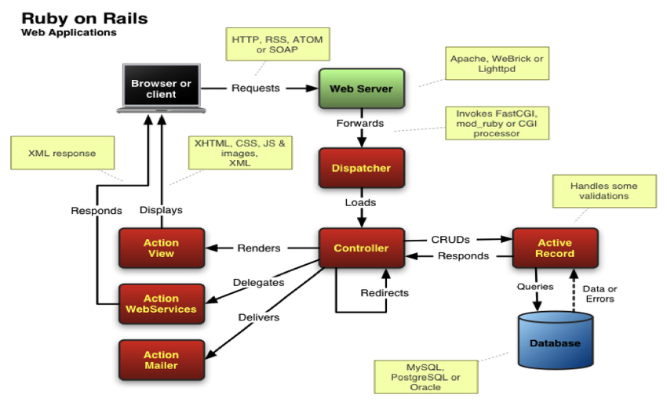

Hình 2.1. Kiến trúc MVC của framework Ruby On Rails [9]

Theo như hình 2.1, người dùng sẽ gửi request thông qua webserver xuống dispatcher, Controller sẽ thực hiện chuyển dữ liệu xuống tầng model thông qua Active Record để tương tác với cơ sở dữ liệu. Sau đó, tầng model sẽ trả kết quả cho tầng Controller để gửi dữ liệu thông qua WebServices và trả ra View đầu ra cho ngươi dùng.

### Hiện thực project

Trước khi tiến hành xây dựng mô hình, cá nhân em cần phải phân tích những yêu cầu của mô hình dự kiến được xây dựng thông qua các mô hình mở có sẵn, qua các ý kiến khảo sát của các tập thể. Tiếp theo, xác định các chức năng chính, cần thiết của mô hình đó bao gồm quản lý dữ liệu (người dùng, khóa học, bài học, điểm số…). Sau đó, tiến hành xây dựng lộ trình thích hợp để chia nhỏ các giai đoạn với các mốc thời gian thích hợp, bắt đầu từ giao diện quản lý từ người quản trị đến các API hỗ trợ tương tác giữa client và server.

Bước kế tiếp là lựa chọn ngôn ngữ để triển khai sản phẩm. Như đã liệt kê ở trên, ngôn ngữ được lựa chọn cho mô hình hiện tại bao gồm Ruby In Rails, được sử dụng để thiết kế giao diện admin, kết hợp với Python, ngôn ngữ này sẽ là nơi lưu trữ của một mô hình trí tuệ nhân tạo, tích hợp với các chức năng như Chatbot và tương tác với Rails. Ngoài ra, em sử dụng cơ sở dữ liệu MySQL để lưu trữ dữ liệu của hệ thống, cùng với Cloudinary để lưu trữ dữ liệu dạng hình ảnh thời gian thực.

Cuối cùng, sau khi xây dựng các chức năng hoàn chỉnh, em tiến hành kiểm thử các chức năng bằng cách gửi cho các người dùng để họ sử dụng, sau đó phản hồi các ý kiến về mô hình để bản thân tiếp nhận và điều chỉnh sao cho mô hình được hoàn chỉnh hơn.

# TÊN CHƯƠNG 3

## Giới thiệu bài toán

Ngày nay, Tiếng Anh được xem lại là một ngôn ngữ quan trọng trong giao tiếp quốc tế, học thuật và công việc. Tuy nhiên, nhiều người không có khả năng tự học Tiếng Anh, cũng có nhiều người không có điều kiện tài chính để học tập Tiếng Anh qua các trung tâm bên ngoài. Chính vì thế, bài toán đặt ra là làm thế nào để thiết kế một mô hình học tập miễn phí mà lại đáp ứng được các yêu cầu liên quan đến độ hiệu quả, sự thân thiện với người sử dụng cũng như trải nghiệm cá nhân hóa. Mô hình không chỉ đơn giản giúp người sử dụng học từ vựng, cải thiện ngữ pháp, luyện tập các kỹ năng cần thiết mà còn phải hỗ trợ cung cấp lộ trình hợp lý để người dùng không phải phân vân khi bắt đầu học tập.

## Phân tích hệ thống

### Usecase

### Đặc tả usecase

## Thiết kế hệ thống

### Sequence Diagram

### Activity Diagram

### Class Diagram

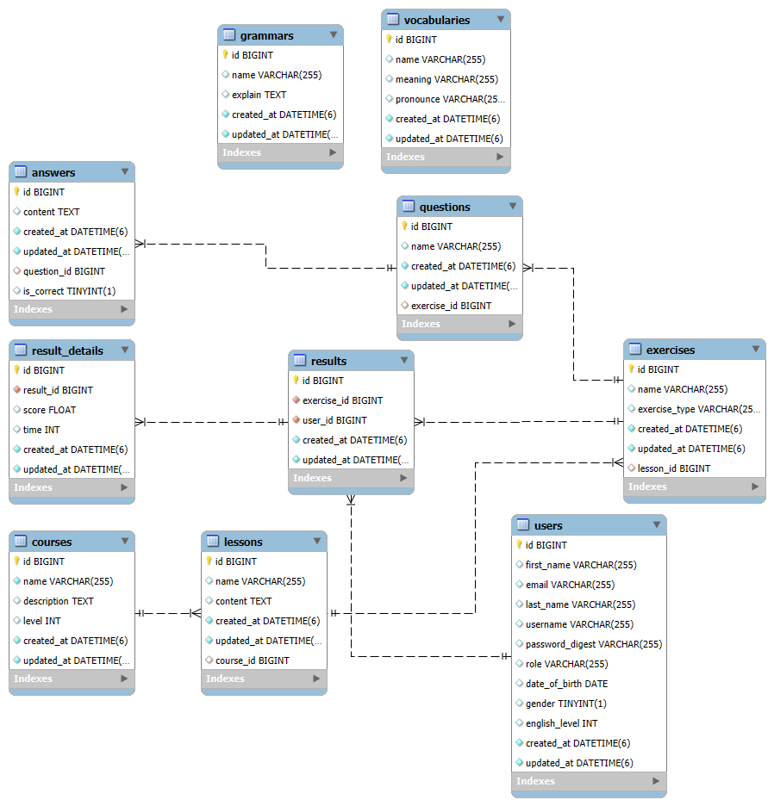

Hình 3. Sơ đồ lớp mô hình hỗ trợ học tập Tiếng Anh.

## Kiến trúc hệ thống

## Kết quả đề tài

# KẾT LUẬN VÀ HƯỚNG PHÁT TRIỂN

## Kết luận

## Hướng phát triển

TÀI LIỆU THAM KHẢO

1. Ruby, “About Ruby,” [Trực tuyến]. Địa chỉ: <https://www.ruby-lang.org/en/about/> [Truy cập ngày 1/9/2024].
2. D. Flanagan and Y. Matsumoto, *The Ruby programming language*, O’Reilly Media, Inc, 2008.
3. Oracle, “What is Ruby,” [Trực tuyến]. Địa chỉ: [https://www.oracle.com/developer/ what-is-ruby-for-developers/](https://www.oracle.com/developer/what-is-ruby-for-developers/) [Truy cập 1/9/2024].
4. B. Scharlau, “Teaching Ruby on Rails,” In Conference Proceedings of the Java and Internet in Computing Curriculum Conference, London Metropolitan University, 2007 pp. 24-29.
5. GeeksforGeeks, “Ruby On Rails Introduction,” 30/8/2024. [Trực tuyến]. Địa chỉ: <https://www.geeksforgeeks.org/ruby-on-rails-introduction/> [Truy cập 1/9/2024].
6. B. Tate and C. Hibbs, *Ruby on Rails: Up and Running,* O'Reilly Media, Inc., 2006.
7. S. Günther and M. Fischer, "Metaprogramming in Ruby: a pattern catalog." In *Proceedings of the 17th Conference on Pattern Languages of Programs, Reno/Tahoe, NV, USA, October 17-21, 2010*, 2010, pp. 1-35.
8. D. Vohra, “CRUD on Rails,” In *Ruby on Rails for PHP and Java Developers,* Berlin, Heidelberg: Springer, 2007, pp. 71-106.
9. G. Incze, “Standardization In Lab Automation (Sila) - Making The Standard Fit For The Future And Adapting An Open-Source Collaboration Platform For Standards Development,” *ResearchGate,* 2016. DOI:10.13140/RG.2.2.24278.65606

PHỤ LỤC